臺北市立松山高級中學一百學年度第一學期第二次期中考 高二物理試題
- 單選題 (每題四分，共六十分)

  - 施三力3W，4W和5W（三力同在一平面上）於一質點，若欲使其成平衡，則3W與5W兩力間之角度應為若干？
(A)37° (B)53° (C)127° (D)143° (E)45°。
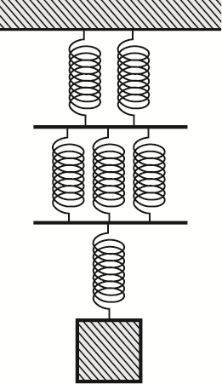
  - 利用彈簧組將重W的木塊吊起，如右圖，已知每個彈簧的力常數皆為k、彈簧以及連接彈簧的平板質量不計，試求此彈簧組的總伸長量
(A)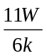 (B)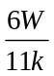 (C)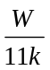
(D)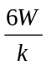 (E)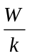。

  - 一均勻重棒長4m，以一端A懸以10kg之重物時，須在離A端1m處提起始能平衡，若在另一端B再掛以40kg之重物時，應在何處提起才能保持棒的平衡？
(A)距B端1.5m (B)距B端1.2m (C)距B端1m (D)距B端0.8m (E)距B端0.5m。

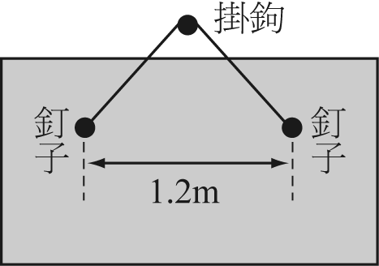
  - 如右圖，小蔡要在客廳裡掛上一幅1.4公斤重的畫（含畫框），畫框的背面有兩個相距1.2公尺、位置固定的釘子。他將畫對稱的掛在牆壁的掛鉤上，掛繩最大可以承受2.5公斤重的張力，掛好後整條細繩呈緊繃的狀態。假設細繩可以承受的最大張力與繩長無關，則細繩最少需要幾公尺才不至於斷掉？
(A)1.25 (B)2.5 (C)3.75
(D)5 (E)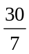。

  - 把一粗細均勻的鐵絲彎成三邊等長之U形，將一底端用繩吊起如右圖，則平衡時傾斜角θ之正切值tanθ？
(A)2/3 (B)3/4 (C)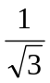
(D)4/3 (E)。
θ
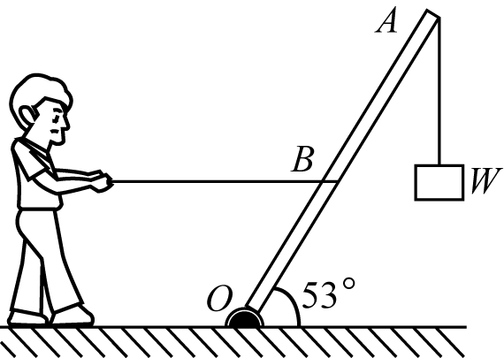
  - 如右圖所示，一根4m長的桿子（圖中的OA）以樞鈕固定於地面，某人以一細繩綁在桿子中點，A點懸掛一重10kgw的物體，若細繩呈水平且桿子重量不計，則樞鈕施予桿子之作用力為多少kgw？
(A)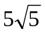 (B)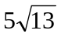 (C)
(D)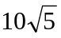 (E)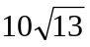。

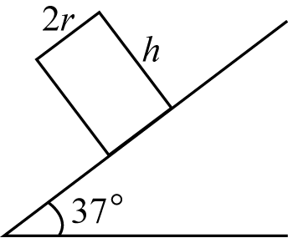
  - 如右圖，將底面半徑為之圓柱體置於傾斜角為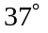之斜面上不滑動，欲使圓柱體不致傾倒，則此圓柱體之高度的最大值為
(A)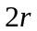 (B)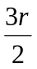 (C)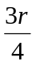
(D)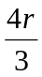 (E)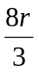。

  - 如右下圖所示，一重量為W之均勻圓球，架在底緣相靠之甲、乙兩光滑平板上，甲板與水平面成60°角，乙板與水平面成45°角。設板與球間無摩擦力，則乙板施於球的作用力量值為
(A)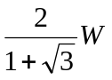 (B)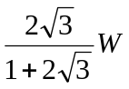 (C)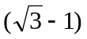W
(D)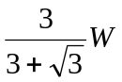 (E)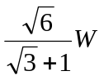。
45°
60°
乙
甲

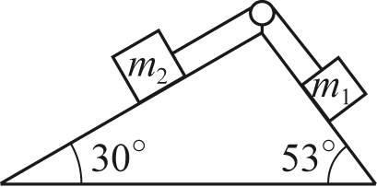
  - 如圖，已知m₁＝10公斤。若三角形不動、滑輪質量及一切摩擦力不計，當系統達靜力平衡時，m₂＝多少公斤？
(A)12 (B)4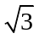 (C)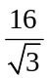
(D)16 (E)20。
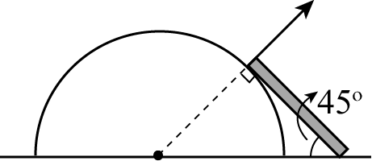
  - 如圖所示，一均勻木棒重W，一端放在光滑半圓柱面上，另一端放在水平面，與水平面夾45°，棒與水平面間之靜摩擦係數為0.5，當木棒達平衡時，木棒與水平面間的摩擦力為
(A)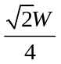 (B)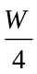 (C)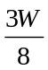 (D)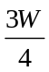 (E)W。

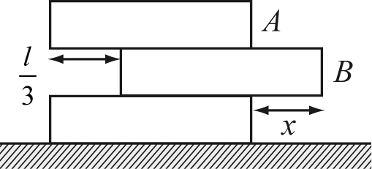
  - 如右圖，把三塊長的相同木塊疊放在地面上，已知A木塊的左端比B木塊的左端伸出。試求圖中長度x的最大值。
(A) (B) (C)
(D) (E)。

  - 已知半徑為R及R/2的兩空心鐵球殼，互相內切，則共同質心距大球球心為(兩鐵球殼厚度相同)
(A)R/10 (B)R/18 (C)R/6 (D)R/5 (E)R/4 。

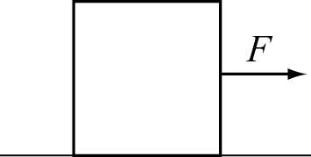
  - 一正方體木塊重為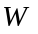、邊長為，置於粗糙之水平桌面上；今以一水平力F作用於木塊的一半高度上，如右圖所示，而木塊並未移動，也未轉動，試問：此時桌面對此木塊的正向力之作用線距木塊的右側邊線若干距離？
(A)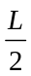 (B)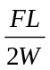 (C)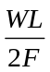 (D)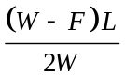 (E)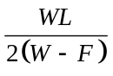。

A
B
C
D
E
a/4
  - 右圖為一厚度均勻之正方形木板（邊長a），重W，以等高支柱撐在A、B、E三點使板面水平，則B點支撐力為：
(A)W/3 (B)W/4 (C)W/8
(D)3W/8 (E)W/5。

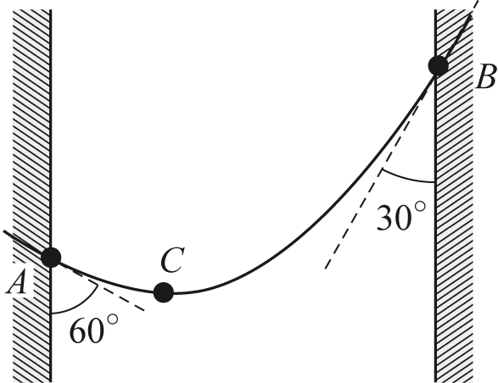
  - 把一條長2公尺、重100牛頓的均勻麻繩掛在兩牆壁間，兩懸掛點A、B的切線與牆壁的夾角如右圖所示，則AC段的繩長為多少公分？
(A)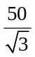 (B)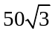 (C)60
(D)50 (E)40。

- 多選題 (每題五分，答錯一選項倒扣一分，共二十分)

- 下列敘述何者錯誤？
(A)某物受三力達靜力平衡，三力必為共平面、共點力
(B)某物受到兩個等大反向的力，必達力平衡
(C)若系統受到的合力、合力矩皆為零，則系統呈靜力平衡
(D)摩擦力大小與接觸面積無關
(E)將物體靜止放在粗糙的水平地面上，若加大物重，則物體所受的靜摩擦力會增加。

- 下列敘述，何者正確？
(A)一個物體的質量所代表的就是慣性的大小
(B)由F＝ma可知，物體不受力時加速度為零，物體可能是靜止或等速度運動，因此牛頓第一定律只是第二運動的特例
(C)不計空氣阻力等速飛行的飛機上，陸續丟下一批炸彈，在遠處拍下飛機與正在落下之該批子彈之照片見飛機與陸續丟下之數顆子彈之連線為拋物線
(D)北半球的長程大砲欲命中正北方的目標應朝北偏西發射
(E)一乾冰靜置於一靜止轉盤的邊緣，因兩者間無摩擦，故當轉盤開始旋轉時，乾冰必沿切線飛出。

- 下列有關重心與質心之敘述，何者錯誤？
(A)物體的重心一定在此物體上
(B)重心即是地球對物體所施重力的施力點
(C)在失重太空船內，重心質心均無意義
(D)重心所受重力對某一點的力矩應等於整個物體所受重力對同一點的力矩和
(E)一物體的質心，不因其位置或方向的改變而改變。

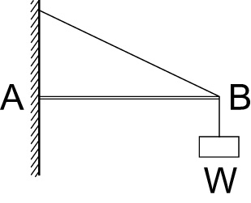
- 如右圖所示，均勻木棒A端頂住鉛直牆壁，B端以一輕繩繫至牆上，而以另一輕繩懸一重物W，木棒呈靜力平衡，則下列敘述何者正確？
(A)若不計木棒的重量，則A端一定未受到摩擦力作用
(B)若不計木棒的重量，物體由木棒的右端沿棒向左端移動時，則棒與牆壁作用力方向仍沿木棒向右
(C)若不計木棒的重量，物體由木棒的右端沿棒向左端移動時，牆施予木棒的作用力方向與水平方向的夾角變大
(D)若考慮木棒的重量，物體在B端時，則A端一定未受到摩擦力作用
(E)若考慮木棒的重量，物體由木棒右端沿棒向左端移動時，繩的張力變小。

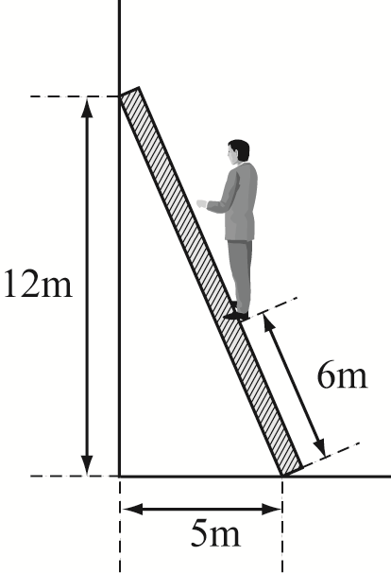
- 非選題 (每題十分，共二十分)

- 有一個不計重的梯子靠在光滑牆上，小明則站在離梯子底端6公尺處。已知小明體重65公斤重、梯子與地面的靜摩擦係數為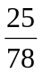，若梯子靜止不動，則：
(1)請畫出梯子與人的系統所受力的力圖？(4分)
(2)梯子對牆壁的作用力量值為多少公斤重？(3分)
(3)小明最高能爬到距離離梯子底端幾公尺處？(3分)

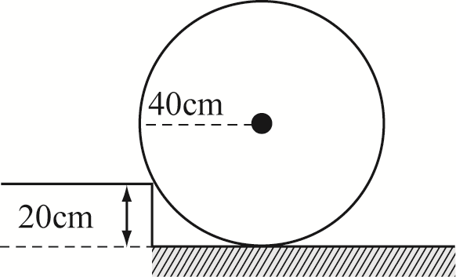
- 如右圖，有一個圓柱體靠在階梯邊緣，已知圓柱體的橫截面半徑為40公分、重量為10公斤重，且階梯高20公分。若要使得圓柱體順利滾上階梯，在圓柱體邊緣施加一水平力F，則
(1)水平力F的最小值為多少公斤重？(4分)
(2)承上，此時階梯邊緣與圓柱體之間的作用力為若干？ (3分)
(3)承上，此時階梯邊緣與圓柱體之間的靜摩擦係數至少需要若干？(3分)

臺北市立松山高級中學一百學年度第一學期第二次期中考 高二物理科答案卷
班級： 座號： 姓名：
三、非選題： (請務必將計算過程或理由寫清楚，並用藍色或黑色原子筆書寫，不得用鉛筆書寫)
20.
21.
臺北市立松山高級中學一百學年度第一學期第二次期中考 高二物理科答案
- 單選題：
1 | C | 2 | A | 3 | C | 4 | A | 5 | A
6 | B | 7 | E | 8 | E | 9 | D | 10 | B
11 | D | 12 | A | 13 | D | 14 | C | 15 | D

- 多選題：
16 | ACE | 17 | AD | 18 | AC | 19 | ACE

- 非選題：
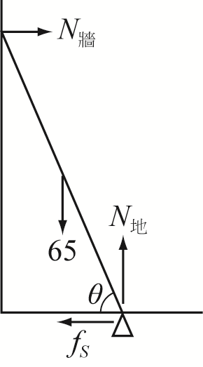
20. (1) (2) 12.5 (3)10

21. (1)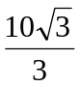 (2)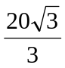kgw (3)